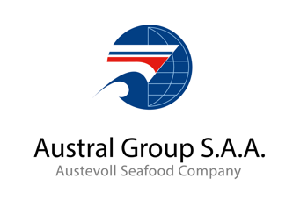

AUSTRAL GROUP ES RECONOCIDA COMO EMPRESA SOCIALMENTE RESPONSABLE POR SÉPTIMO AÑO CONSECUTIVO

Lima, agosto de 2021.- Por séptimo año consecutivo, Austral Group es reconocida con el Distintivo Empresa Socialmente Responsable (DESR), otorgado por Perú 2021 y CEMEFI.

Este reconocimiento destaca el compromiso en su gestión sostenible en aspectos sociales, ambientales y de buen gobierno corporativo. Durante esta edición, Austral obtuvo una puntuación mayor a la del año anterior, demostrando su trabajo continuo hacia la sostenibilidad y mejoras en su gestión año tras año.

“Es un orgullo muy grande haber obtenido por séptimo año consecutivo el Distintivo ESR, el cual reafirma el compromiso de cada uno de nuestros colaboradores con una gestión de pesca responsable y sostenible. En momentos como los actuales es importante que el sector empresarial se comprometa a ser un agente de cambio social positivo, y a aportar al desarrollo y crecimiento del país para lograr ese Perú próspero que todos y todas queremos”, afirmó Adriana Giudice, gerente general Austral Group.

El Distintivo Empresa Socialmente Responsable verifica, a través de la evaluación de más de 100 indicadores, el desempeño de las empresas en temas como estrategia de sostenibilidad, cambio climático, integridad, desarrollo del capital humano, adquisición y gestión de proveedores, entre otros.

El DESR está alineado con los Objetivos de Desarrollo Sostenible (ODS) de la ONU y el Global Reporting Initiative (GRI), convirtiéndose año a año en una herramienta de evaluación más rigurosa y exigente.

Sobre Austral Group: Empresa pesquera líder en la elaboración de alimentos e ingredientes marinos para el mundo que realiza sus operaciones con responsabilidad social y ambiental. Es miembro del grupo noruego Austevoll Seafood ASA, uno de los grupos pesqueros más grandes del mundo, listada en la Bolsa de Oslo y que cuenta con operaciones en cuatro de los países pesqueros más importantes: Noruega, Reino Unido, Perú y Chile.

